C O L L E G E D E C A D A U J A C


du 15 au 19 septembre 2014
(sous réserve de modifications)

Lundi 15 septembre Mardi 16 septembre

Salade de cœurs de palmier Concombre*
ou duo de haricots ou pomelo

Escalope de poulet Jambon braisé
Pâtes Haricots plats/gratinée de courgettes

Yaourt Fromage

Fruit* Glace

* produit frais de saison
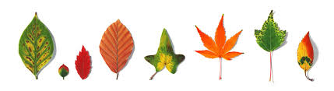

Jeudi 18 septembre Vendredi 19 septembre

Œuf dur Salade verte* aux lardons
ou surimi ou tomates* lyonnaises

Blanquette de veau Poisson pané
Blé Poêlée de légumes/chou fleur

Fromage Fromage blanc

Fruit* Biscuit

Le principal Le gestionnaire

N. BONNET O. AUCHTER

